UTORAK, 30.3.2021.
- HRVATSKI JEZIK
Veliko i malo formalno slovo Ž ž – sat vježbanja i ponavljanja

PROČITAJTE IGROKAZ Medo i žaba
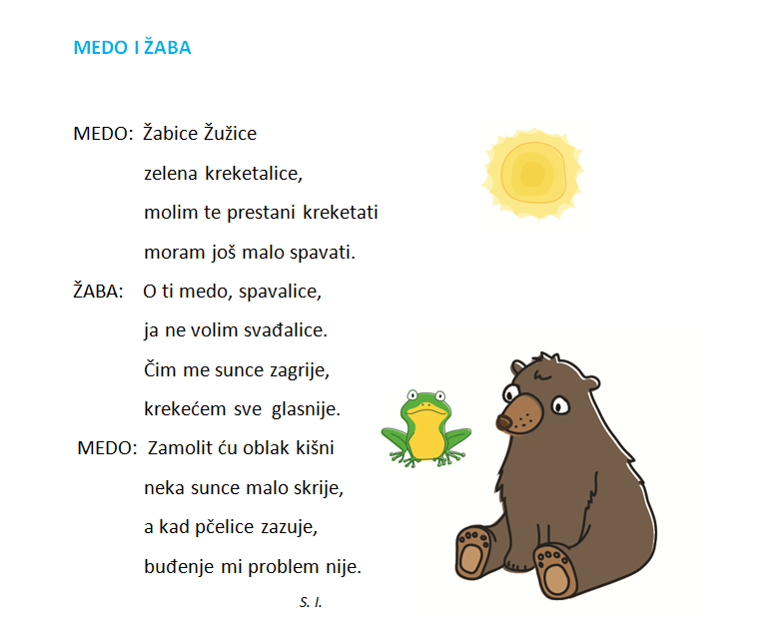
- O čemu govori igrokaz?
- Tko su likovi u ovom igrokazu?
- Što je medo zamolio žabicu?
- Što mu je žabica odgovorila?
- Kada će se medo probuditi?
NAKON ŠTO USMENO ODGOVORITE NA PITANJA O IGROKAZU, MOŽETE U PISANKE ZAPISATI NASLOV IGROKAZA TE NAPISATI DA JE TO IGROKAZ (KAO ŠTO SAM TO NAPRAVILA JA – fotografija na Whatsappu) TE NACRTATI JEDNU OD ŽIVOTINJA IZ IGROKAZA ISPOD NAPISANOGA.
SADA MOŽETE KRENUTI NA RJEŠAVANJE DOBIVENOG LISTIĆA Slovo Ž (A).
DOMAĆA ZADAĆA: Pčelica pisanka - Slovo Ž
- MATEMATIKA

Brojevi do 20; Jednoznamenkasti i dvoznamenkasti brojevi; Hrvatski novac; Jedinice i desetice; Uspoređivanje brojeva do 20; Redni brojevi do 20 – sat vježbanja i ponavljanja

ZA POČETAK, OTVORITE SVOJE BILJEŽNICE I NAPIŠITE NASLOV VJEŽBA, PRESKOČITE 2 DO 3 RETKA KVADRATIĆA (KAO ŠTO TO RADIMO I U ŠKOLI) TE NAPIŠITE GLAVNI BROJEVI JEDNOM BOJOM I NABROJITE BROJEVE OD 1 DO 20 JEDAN ISPOD DRUGOGA TE UZ SVAKOG NAPIŠITE I BROJEVNU RIJEČ ( 1 JEDAN, 2 DVA), A ONDA PORED RIJEČI GLAVNI BROJEVI DRUGOM BOJOM NAPIŠITE REDNI BROJEVI TE NAPIŠITE BROJEVE OD 1. DO 20. TE I UZ NJIH NAPIŠITE BROJEVNE RIJEČI. (1. PRVI, 2. DRUGI - UPRAVO ONAKO KAO ŠTO SAM I JA TO NAPISALA U SVOJOJ BILJEŽNICI – fotografija na Whatsappu).

SADA MOŽETE KRENUTI NA RJEŠAVANJE DOBIVENOG NASTAVNOG LISTIĆA (28).

DOMAĆA ZADAĆA: RADNA BILJEŽNICA (ROZE BOJE) 74. I 75. STRANICA.

*Ako ćete riješiti sve današnje zadatke i ako ste vrijedno izvršavali sve zadatke do sad, a jeste, vjerujem da će vam sutrašnji test biti lagan.

- VJERONAUK
Otvorite udžbenik na 72. stranici ( plavkasta i šarena knjiga) i nađi naslov: ISUS ULAZI U JERUZALEM.
Neka ti netko pročita tekstove i objasni slike koje su prikazane na ovoj stranici.
Svi su dočekali Isusa sa oduševljenjem kao kada mi dočekujemo svoje drage goste i prave prijatelje.
Zatim pročitaj i upoznaj i slijedeći naslov na 67. stranici: POSLIJEDNJA VEČERA S UČENICIMA.
Svi volimo svoje prijatelje, volimo ih i lijepo pogostimo i ugodno se družimo.
Razmisli malo o tome.

- VJERONAUK
Za ovaj sat vrlo je jednostavan zadatak i vrlo je jasan i lagan.
Nalazi se u radnoj bilježnici na 66. i 67. stranici. Riješi zadane zadatke, zatim se malo odmori. Ugodan i uspješan rad.
SRETAN I BLAGOSLOVLJEN USKRS tebi svima tvojima!

- DOPUNSKA - HRVATSKI JEZIK

Riješite dobiveni nastavni listić i vježbajte čitanje.

Vaša učiteljica Veronika

